Brännbollsyra 2016!

Föräldrar/vuxna vs
Stråtjära skolas elever F-klass – 6an
Tisdagen den 7 juni kl 18.00 på Stråtjära IP
Hem & Skola bjuder på korv m bröd o saft till barnen!
Finns kaffe o korv till vuxna också för valfri kostnad…
Ta gärna med egna ”märkta” slagträn
Ps. ta med skydd för ev knott bzzz
Välkomna!
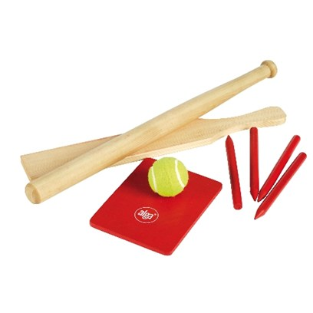
Regler: Innelaget får poäng enligt följande: 1 poäng för inkommen spelare.
5 poäng för varvning på eget slag. 2 poäng för lyra (enbart för giltiga slag). Medan utelaget får 1 poäng för bränning/per person. (Bränd spelare till 1:a boet) Tid beroende på hur många barn det är, så alla hinner slå…
3 slag vardera, man får kasta på sista försöket som barn, svär- och fula ord får ej förekomma, motståndarlaget får 1 poäng om fler än 5 svärord hörs.
Domarens beslut kan ej överklagas och alla skall visa respekt för varandra!
Kom ihåg detta är en LEK, vi ska ha kul!

